
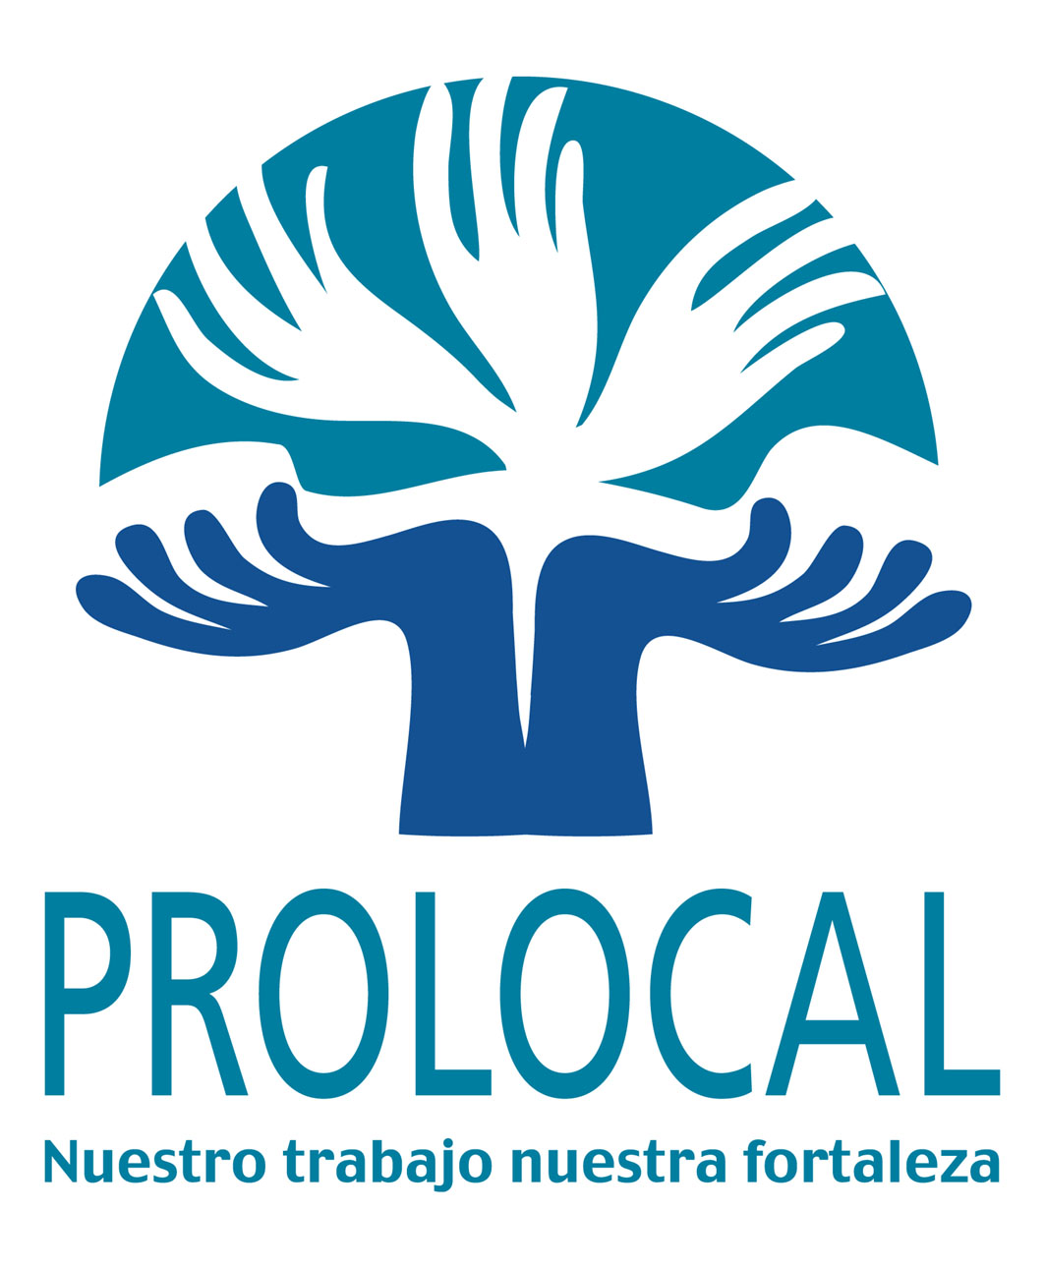
ESCUELA SUPERIOR POLITECNICA DEL LITORAL

PROYECTO DE REDUCCIÓN DE LA POBREZA Y DESARROLLO RURAL LOCAL”

MICROREGION “OCCIDENTAL DE LOS RIOS”

DIPLOMADO DE ADMINISTRACION EMPRESARIAL

MODULO 1
ADMINISTRACION

INSTRUCTOR:
DR. EDUARDO SANTILLAN

ALUMNA:
MARIA RAQUEL NAZARENO ROSERO

TRABAJO # 7

OCTUBRE 7/2005

VINCES – LOS RIOS

PROCESAMIENTO Y COMERCIALIZACION DE LA PASTA DE CACAO FINO DE AROMA EN EL CANTON URDANETA PROVINCIA LOS RIOS

1. ANTECEDENTES.

La actual situación económica, social, cultural, política etc. que se vive en nuestro país y que a sido considerada como la más dura crisis de los últimos cien años ha puesto en evidencia la necesidad de fortalecer aquellas formas de relacionamiento humano, basado en los principios de solidaridad, equidad y justicia, como una estrategia para enfrentar el entorno en el que estamos inmersos.

En este contexto, el gobierno de turno, con el objetivo central de disminuir los índices de pobreza, incorporando al trabajo productivo a miles de ecuatorianos, que se encuentran en la actualidad en condiciones de marginalidad, esta ejecutando un Proyecto de alivio a la pobreza y desarrollo rural local, denominado PROLOCAL, a través del Ministerio de Bienestar Social y que cuenta con el apoyo del Banco Mundial y la Comisión Europea. Siendo así el Proyecto de Reducción de la pobreza vio la necesidad de intervenir activamente en varias micro-regiones del Ecuador, siendo una de ellas la zona Occidental de Los Ríos que comprende los cantones de Vinces, Babahoyo, Baba, Pueblo Viejo, Palenque y Urdaneta. En esta zona ha identificado la presencia de pequeños productores agrícolas y microempresarios, con los cuales se plantea el desarrollo de capacidades técnicas, económicas y sociales en el ámbito de la producción y un desarrollo sostenible.

En este programa el componente de Subproyectos apoya el desarrollo social y económico, ya que co-financia actividades productivas, que surgen de la demanda de las organizaciones que se encuentran dentro de la microregión. Estos proyectos han sido identificados como necesidad inmediata de las organizaciones en su afán de buscar un mejoramiento de las condiciones de vida de los habitantes de los sectores en los cuales materializan sus actividades.

El Proyecto PROLOCAL, promotor del desarrollo rural de las áreas más pobres del país, ejecuta proyectos de tipo comunitario, para entre otros objetivos, lograr el fortalecimiento del capital social humano: Su principal propósito es combatir la pobreza rural, mejorar la equidad y la inclusión del acceso de los pobres a las oportunidades de empleo, producción, generación de ingresos, manejo de recursos naturales y otras soluciones sostenibles y no asistenciales.

La principal actividad de los habitantes de sector esta orientada a producción agropecuaria básicamente el 90% de su territorio lo destinan a cultivos de ciclo corto como: Arroz, Maíz, Soya, etc. y en menor escala cultivos permanentes como: Cacao, Frutales y otros.
El proyecto esta orientado a beneficiar a 100 familias de la asociación de productores cacaoteros de Catarama de los cuales 84 son jefes de familias y 26 son jefas de familias, todos productores por naturaleza y propietarios de pequeñas unidades de producción las mismas que van de 1 a 3 hectáreas de cacao sin infraestructura de riego ni uso adecuado de técnicas y labores agrícolas que permitan obtener rendimientos óptimos, es esta la razón por la que la dirigencia de la asociación en representación de sus socios han incursionado en esta actividad complementaria a la que ellos por décadas han venido desarrollando, la idea es procesar el 80% de la producción de cacao en su propia empresa y crear los mecanismos idóneos de comercialización y utilizar el 80% de la mano de obra en la operación de las maquinarias y equipos y el 20% en la parte administrativa.

Con estos antecedentes la microempresa procesadora de cacao fino de aroma pretende que al menos el 30% de los ingresos provenientes de la actividad productiva sea reinvertida en al menos el 60% de los hijos de los socios de la asociación para que estos puedan tener acceso a educación.

Localización Geográfica: El proyecto se encuentra ubicado en la Provincia de los Ríos, Cantón Urdaneta, Parroquia Catarama. La altura promedio es de 50 mts. y la temperatura promedio es de 24 °, 80 % humedad relativa, 1300 mts. precipitación.

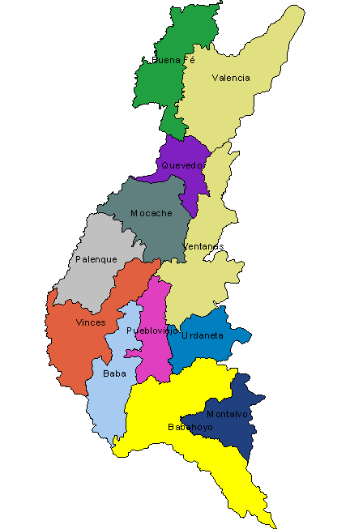
N
Ubicación del Proyecto

Gráfico 1. Ubicación geográfica del Cantón Urdaneta dentro de la
Provincia de Los Ríos

2. JUSTIFICACION

El 40% de la población ecuatoriana reside en el área rural, las dos terceras partes conforman hogares de productores agropecuarios y viven en las propias unidades productivas agropecuarias UPAs, de tal manera que algo más del 25% de la población ecuatoriana se estima vinculada a la actividad agropecuaria, ciertamente el 62% de la población rural ocupada trabaja en agricultura.

La principal actividad económica de los socios de la asociación está orientada a la producción y comercialización de productos agrícolas arroz, soya, maíz y cacao cuyos rendimientos difieren tanto en invierno como en verano.

El 95% de los socios de la asociación de productores cacaoteros de Catarama comercializan el cacao sin generar valor agregado a la producción, la venta la realizan a intermediarios, los cuales pagan precios en muchos casos por debajo a los costos de producción, lo que hace que cada día se incremente la brecha entre pobres y más pobres, esta es la razón fundamental por la que los agricultores viven en condiciones de pobreza, ya que sus ingresos promedios no cubren los costos de la canasta vital.

Según encuestas realizadas en la asociación estas demostraron que más del 90% trabajan solo en invierno, y la superficie de las UPAs oscila entre las 2 y 4 has. Esta situación obedece, por que en sus UPAs no tienen sistema de riego, por lo alto del costo de la producción y por la difícil cosecha, poscosecha y la comercialización, les deja una rentabilidad muy baja.

La población económicamente activa de la provincia de Los Ríos, es de 225.875, de los cuales el 49.8 % es decir 112.510 pertenecen al sector agropecuario, lo que nos demuestra que esta es la provincia con el mayor índice de PEA agropecuaria en el país, por lo que hay que potenciar a este sector y transformarlo de potencialmente agrícola a una Provincia agroindustrial con diversificación de nuevos cultivos, además de añadir valor agregado

La situación de la industrialización y comercialización de los derivados del cacao es lo que les preocupa a los socios de la asociación y consideran la alternativa propuesta como una solución a parte de sus problemas ya que el proyecto involucra la capacitación, la comercialización y el marketing como un eje transversal en el proceso productivo.

Una de los principios de equidad es la reinversión en actividades sociales tales como campañas de salud en la población infantil, y educación para adultos, de al menos el 30% de las utilidades que el proyecto genere a partir del 2 año de operación

3. MOTIVACIÒN

Con la creación de esta empresa, los pequeños productores del cantón Urdaneta, mejoraran su situación económica, por que a través de esta empresa se generan fuentes de empleo, que les permitirá mejorar sus condiciones de vida.

4. OBJETIVO DEL PROYECTO

Crear una empresa procesadora de pasta de Cacao fino de aroma con la asociación de pequeños productores de cacao en el cantón Urdaneta.

4.1 OBJETIVOS ESPECIFICOS

    - Fortalecer la organización de los productores mediante el la creación de la Agroindustria de Procesamiento e industrialización de cacao fino de Aroma”y de sus acciones, para lograr un proceso autogestionario, en el marco del desarrollo económico, social y político del Cantón.

    - Identificar y articular procesos de formación y capacitar a los miembros de la Corporación, en el marco de una metodología participativa, que permita a los actores sociales contar con elementos prácticos, (aprender haciendo) para la ejecución del proyecto.

    - Crear condiciones y capacidades para que la Corporación utilice las potencialidades productivas de los recursos con criterios de rentabilidad económica, promoviendo la equidad social.

    - Mejorar e incrementar las condiciones de bienestar de la comunidad a través de la dotación de la infraestructura básica de apoyo a la producción y comercialización

    - Generar un producto de elevada calidad a precio competitivo

5. MISION

Promover el desarrollo local sostenible y el mejoramiento de la calidad de vida de los Socios de la organización de pequeños productores de Catarama, mediante creación de una empresa de procesamiento y comercialización de la pasta de cacao.

6. VISION

La Asociación de pequeños productores de cacao fino de aroma, al año 2010, ha mejorado las condiciones de vida de sus socios y de la familia, a través la creación de una empresa de procesamiento y comercialización de la pasta de cacao. Permitiéndoles tener mejores ingresos, acceso a la educación, salud y otros servicios básicos.

La organización se encuentra fortalecida por la unión de todos sus socios, que trabajan por el desarrollo de su comunidad y han logrado a través de la gestión proteger el medio ambiente con medidas de mitigación.

7. ESTRATEGIAS

  - Establecer un Programa de asesoramiento técnico, que les permita a los productores cacaoteros aplicar conocimientos técnicos y que mejoren la producción y productividad del cacao
  - Establecer la agroindustria de transformación de cacao con tecnologías innovadas

  - Constituir legalmente Microempresa de procesamiento de cacao

  - Capacitar a los socios y empleados de la microempresa
  - Elaborar un producto de calidad
  - Incrementar Capital
  - Reinvertir

8. PRODUCTOS Y SERVIOS

En el sector de Urdaneta, se cultiva el cacao fino de aroma debido a las condiciones climatologícas que esta zona presenta en lo referente a producción por hectárea y calidad de grano.

Esta variedad de cacao es muy apetecida para la elaboración de algunos derivados como son los bombones, licores, dulces, galletas, etc. Dentro de los procesos del cacao fino de aroma, se obtendrá una pasta de calidad que servirá como materia prima para el procesamiento de productos acabados, como los ya antes mencionados.

9. MERCADOS

El análisis de mercado está dirigido a la obtención de la información en los aspectos de producción y comercialización de la pasta de cacao fino de aroma en el cantón Urdaneta, lo que nos permitirá tener un criterio objetivo para la toma de decisiones, por lo que se procede a realizar un estudio de la oferta de materia prima (Cacao fino de aroma) y la demanda de la pasta de cacao en la región antes mencionada.

Se realizarán encuestas en la zona, para determinar la oferta y la demanda tomando en cuenta el peso demográfico y la actividad principal de sus habitantes, en la mayoría de los casos única actividad, para la obtención de la muestra.

Cabe señalar que en la zona no existe esta agroindustrias de procesamiento de caco, esto nos hace pioneros en la zona en donde se instalará la entidad.

POSIBLE CICLO DEVIDA

Este proyecto tendrá un ciclo de vida aproximado de 10 años.

